Тема урока: Язык программирования. Программа на Кукарачи
Тип урока: Изучение нового материала.
Цель урока: Выработать у учащихся основные умения и навыки для решения задач в среде программирования Кукарачи.
Задачи:
Образовательная:
Научить составлять алгоритмы простейших задач.
Развивающая:
Развивать умение работать с компьютером, выделять главное, обобщать и делать выводы.
Воспитательные:
Воспитывать внимание, аккуратность.

ПЛАН УРОКА
Этапы урока | Время | Действие
1. Оргмомент | (10 мин.) | Постановка целей и задач урока и актуализация знаний
2. Изучение нового материала | (30 мин.) | Изложение нового материала и выполнение на компьютере задач
3. Подведение итогов урока | (2 мин) | Подведение итогов урока
4. Домашнее задание | (3 мин) | Определение домашнего задания

ХОД УРОКА
- Здравствуйте, ребята. Садитесь. На прошлом занятии мы начали знакомиться со очень интересной средой программирования. Скажите, как зовут эту среду программирования? (Кукарача) Давайте теперь вспомним, какие существует основные команды исполнителя Кукарачи? (ВВЕРХ, ВНИЗ, ВПРАВО, ВЛЕВО, СТОЯТЬ).
Вы назвали все основные команды, а где мы их записываем, чтобы эти команды выполнить? (РЕДАКТОР КОМАНД).
- Теперь давайте запустим саму Кукарачу. Для тех, кто забыл, делаем следующее: заходим в меню Роботландии, далее в меню заходим в «Сложные исполнители» и, увидев там Кукарачу, запускаем ее. Мы увидим знакомый нам экран.
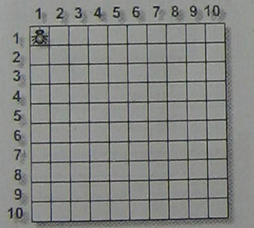
И так теперь давайте разберем следующие: справа мы видим клетчатое поле исполнителя, по-другому его называют средой исполнителя, дальше, внизу есть уже нам знакомое окошко, т.е. редактор команд, а теперь ребята давайте посмотрим на левую часть программы. Что мы там видим? (возможный ответ «синий экран»). Выслушав учеников, учитель продолжает излагать материал. Вот этот экран, который находиться слева, он называется редактор программы. А для чего он предназначен мы сегодня с вами и узнаем.

Давайте сейчас вместе попробуем решить одну простую задачу. Вот у нас есть слово КОТ, и его нужно превратить в ТОК. Для этого мы должны разработать алгоритм решения.
Сейчас в среде исполнителя в клетках запишем слово КОТ. Для удобства запишем в клетках (3,2) букву «К», (3,3) букву «О» и (3,4) букву «Т».
Теперь давайте подумаем, как из слова КОТ превратить в ТОК. Это сделать очень просто, для этого надо переставить первую и последнюю буквы.
Теперь запишем сам алгоритм:
- Букву «К» во вторую строку.
- Букву «К» в клетку (2,4).
- Букву «К» на место.
- Букву «Т» в клетку (4,2).
- Букву «Т» на место.
Теперь записав основной алгоритм, давайте запишем команды, (см. рис) А на доске записываются основные этапы и саамы команды.
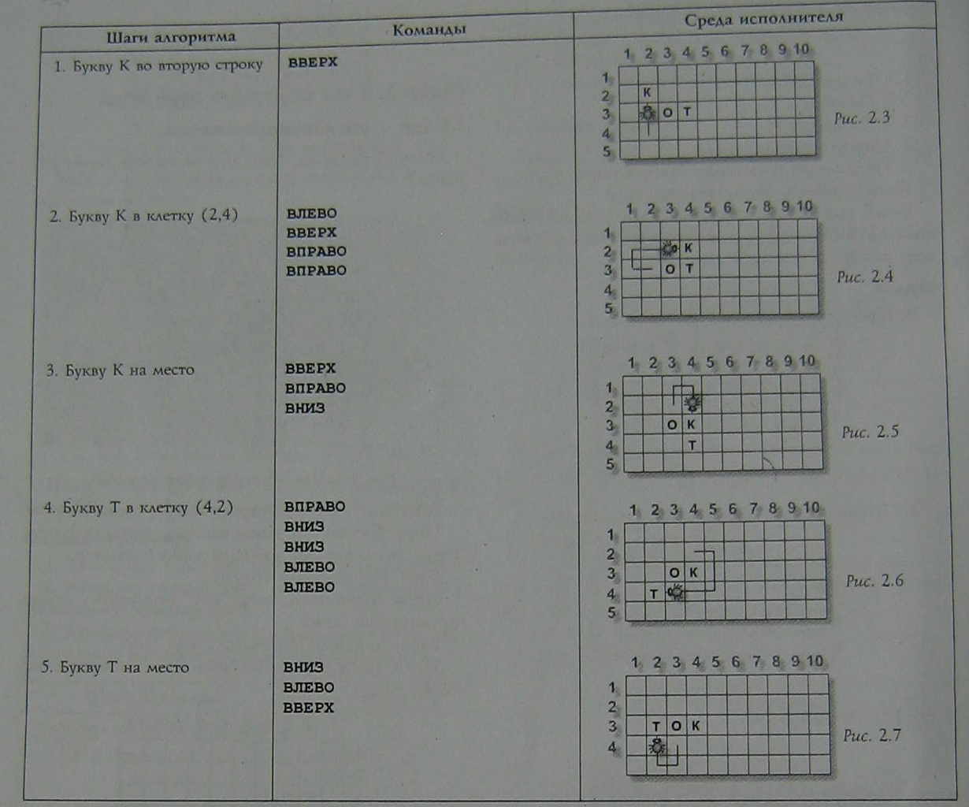

Теперь чтобы реализовать написанный нами алгоритм, нам понадобиться редактор программы. Чтобы войти в редактор программы нужно мышкой перенести указатель в область редактора. Любая написанная нами программа начинается со слова ЭТО (нажать клавишу F6), где мы прописываем название нашей программы, в данном случаи мы нашу программу назовем «перевертыш», которое становиться новой командой для Кукарачи, потом мы пишем сами команды программы. Название программы всегда состоит из одного слова, т.е. если мы назовем нашу программу «пере вертыщ», то программа не поймет этого. По завершению написания команд, мы пишем слово КОНЕЦ, который сигнализирует о завершении программы.
Слова ЭТО и КОНЕЦ называют ключевыми словами. Между ними, как было сказано, записываются команды. Языковая конструкция ЭТО…КОНЕЦ, которою мы рассматривали, называется процедурой.
После того как мы все написали, чтобы все получилось необходимо самого исполнителя поместить в клетку (4,2). Затем, прописав команду «перевертыш» в редакторе команд, нажмите кнопку на выполнение этой команды. И если все мы сделали правильно, то слово КОТ превратиться в слово ТОК. Данную команду можно запускать на выполнение столько раз, сколько потребуется, не набирая ее заново.
Давайте теперь подумаем, если мы захотим поменять местами буквы «Н» и «С» в слове СОН, измениться ли программа? Почему?
Потребуется ли новая программа, если мы захотим переставить первую и последнюю букву в слове «СОРТ»? Почему?
Напомните мне, что обозначают слова ЭТО и КОНЕЦ в программе Кукарача?
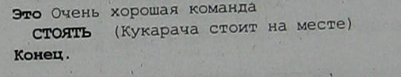
На доске написан маленький алгоритм задачи, и ученикам предлагается найти ошибки.

- Теперь давайте подведем итоги нашего сегодняшнего урока.
Что нового вы сегодня узнали на уроке?
Что у вас вызывало затруднение?
Какие у вас появились вопросы?
- Для того чтобы усвоить сегодняшний материал, я вам предлагаю дома написать алгоритмы решения следующих задач.
  - Превратить слово «КУКУШКА» в слово «КУКУ»
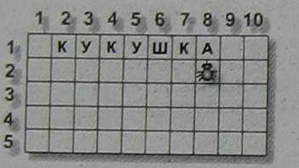

  - Исправить ошибку в слово «САБОКА»

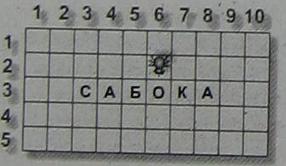

На этом все, спасибо за урок. До свидания.

